**Creación de una base de datos**

**Objetivo:** El estudiante aprenderá a cómo crear una base de datos, a como ingresar datos, editarlos y borrarlos atreves de phpmyadmin y por medio de códigos desde neatbeans.

1. El primer paso que se tendrá que hacer es descargar xampp

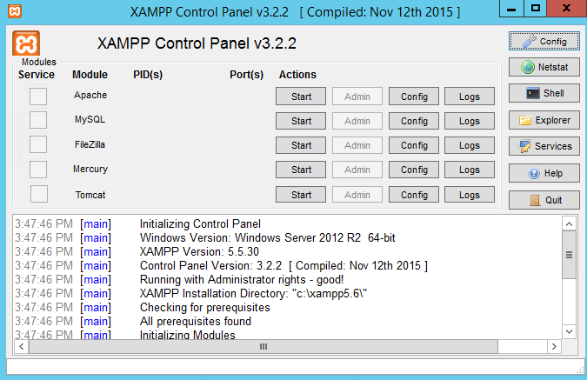

1. Después se tendrá que levantar el sistema para permitirnos entrar en phpmyadmin.

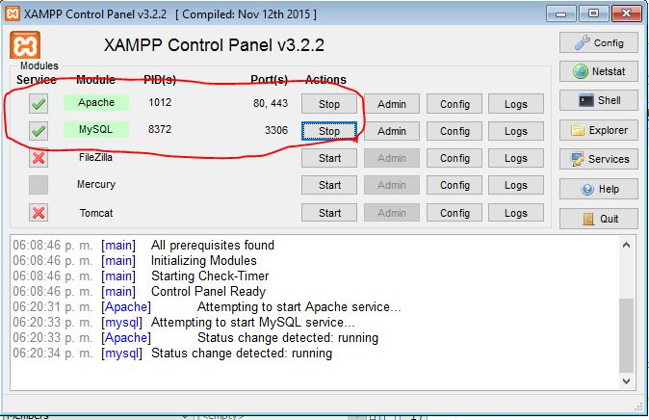

3.- para ingresar en phpmyadmin se necesitara entrar en el navegador y escribir local host y de esa manera poder entrar en phpmyadmin.

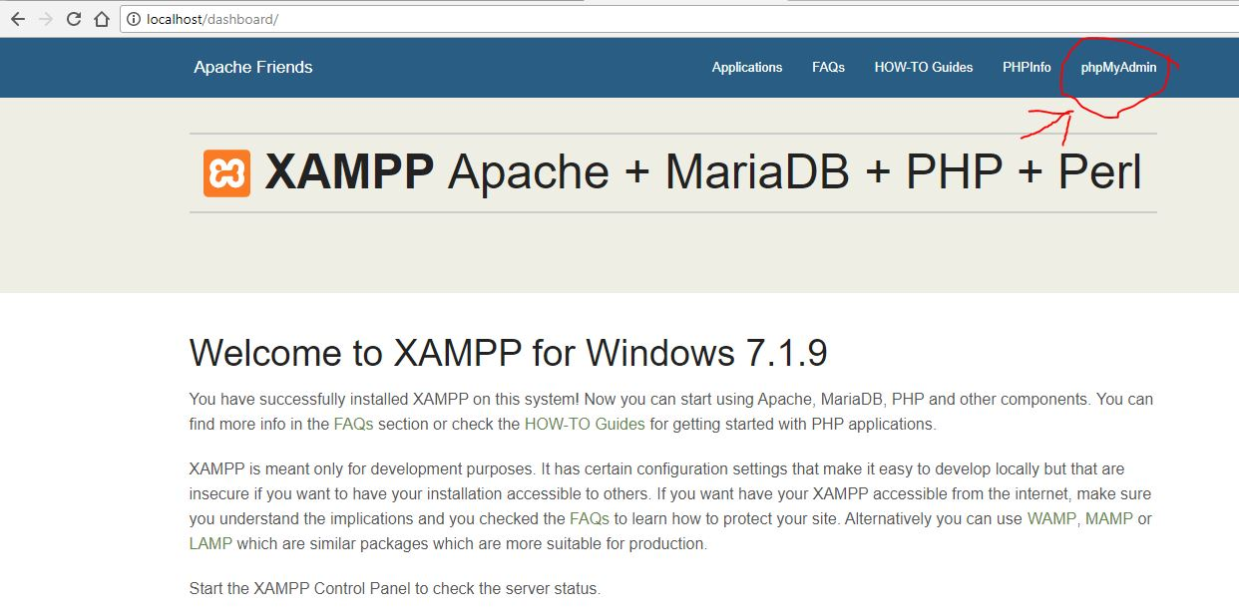

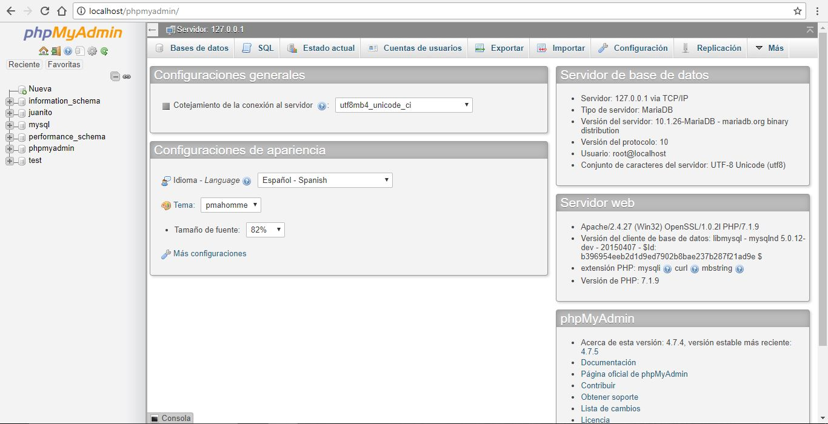

para crear una base de datos le pondremos en donde dice Nueva de ahí nos mandara a una página donde pondremos el nombre de la base de datos y le daremos en crear.

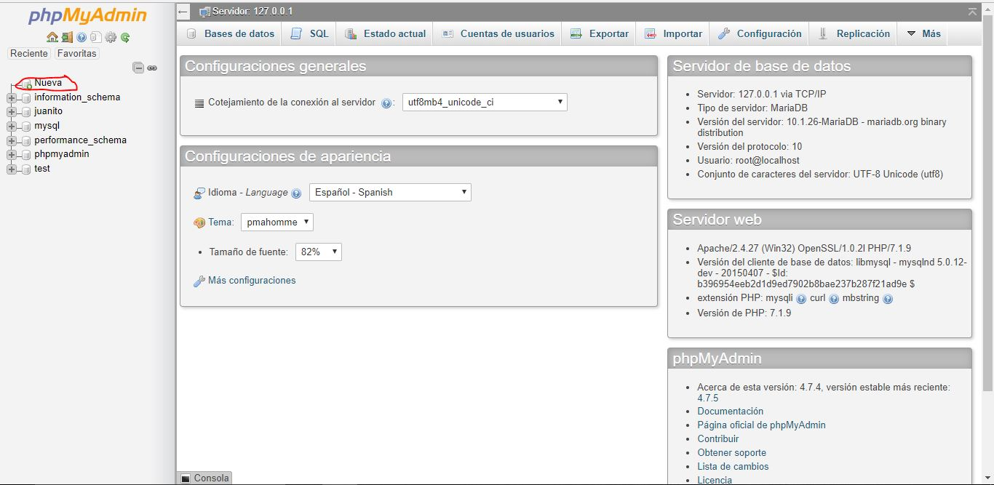

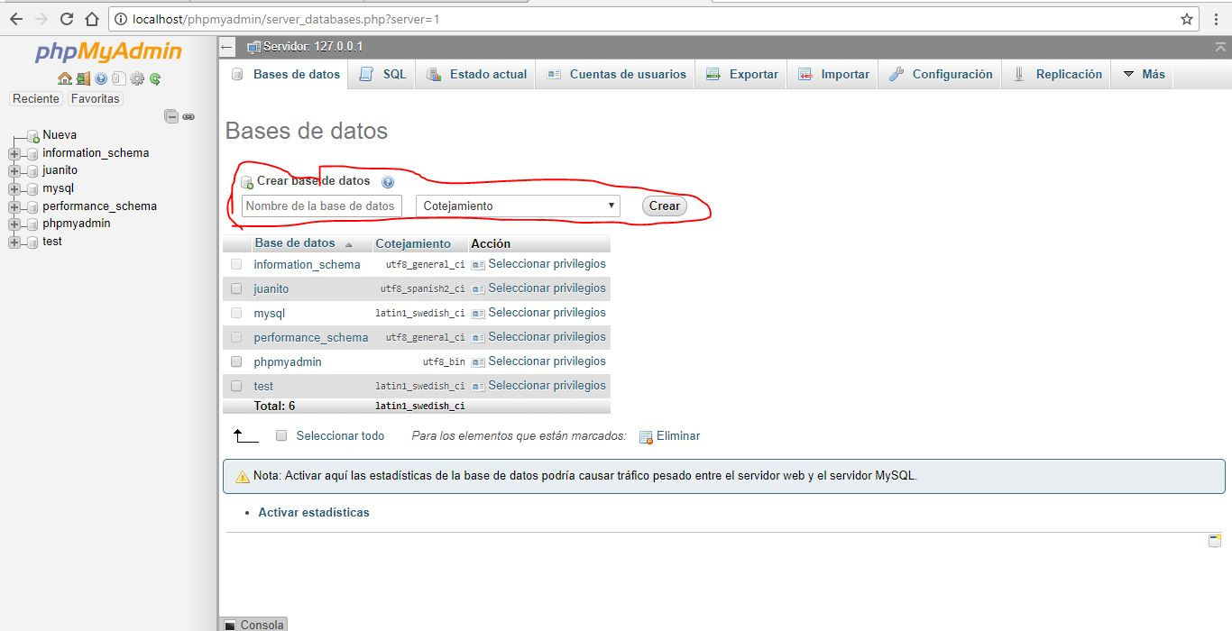

4.- Después procederemos a crear la tabla. Ingresaremos el nombre de la tabla y el número de columnas y le daremos en crear la tabla.

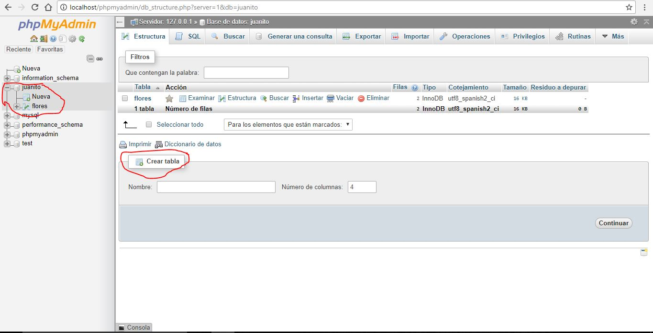

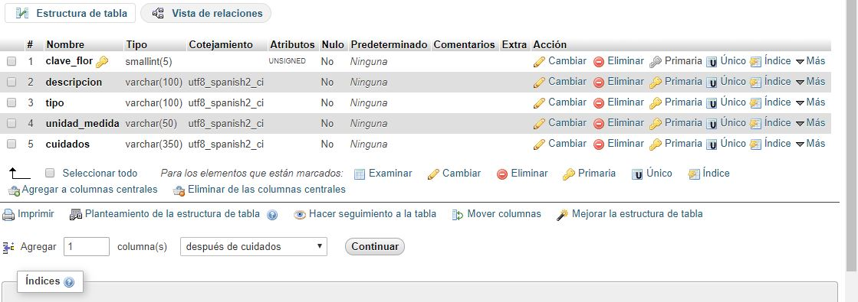5.- Ingresaremos todos los datos correspondientes que vallamos a querer que contenga nuestra tabla

6.- Después de haber generado nuestra base de datos y haber creado la tabla procederemos a entrar a neatbeans y crearemos un nuevo proyecto.

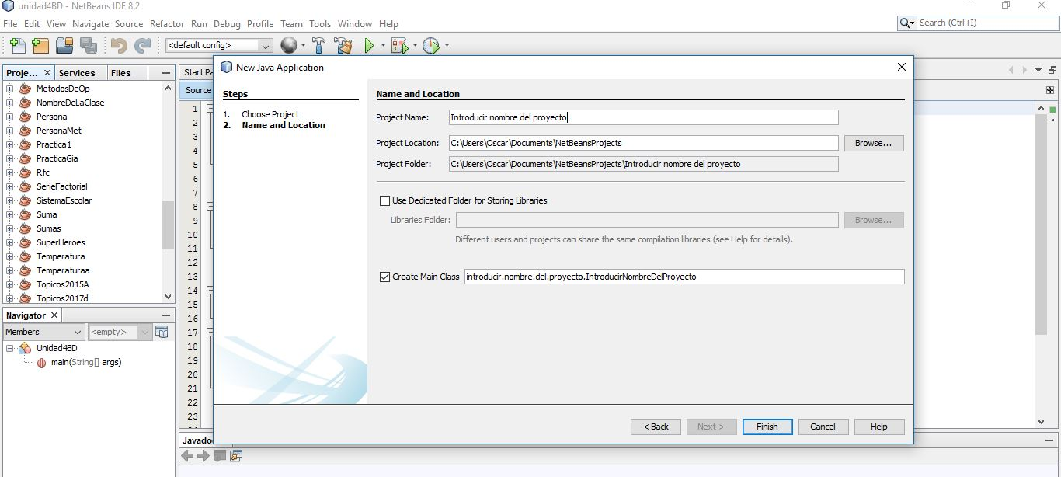

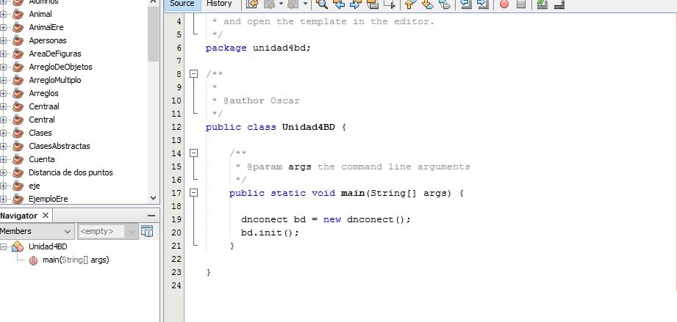

Crearemos un nuevo programa con la finalidad de controlar nuestra base de datos anteriormente creada en mysql .

7.- lo primero que aremos en el nuevo proyecto es realizar la conexión de nuestro proyecto con la base de datos en mysql. Para esto es necesario descargar unas librerías.

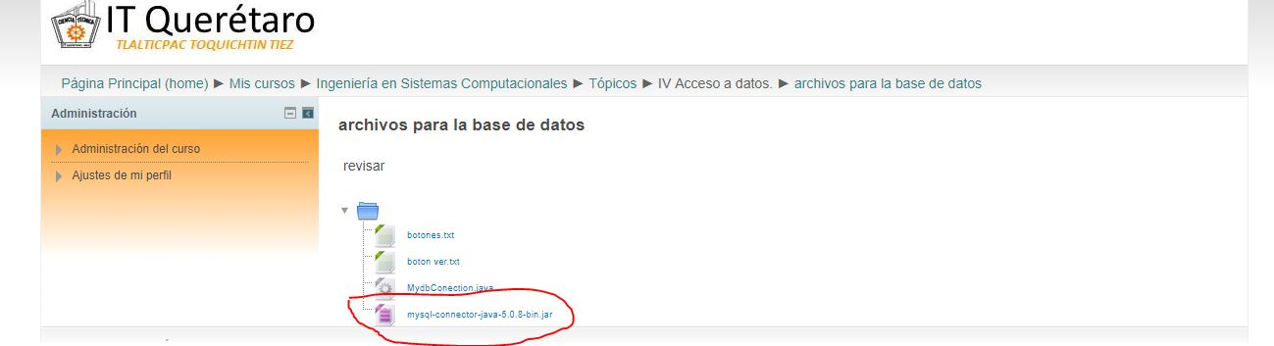

8.- el archivo descargado lo ingresaremos en la librería de nuestro proyecto

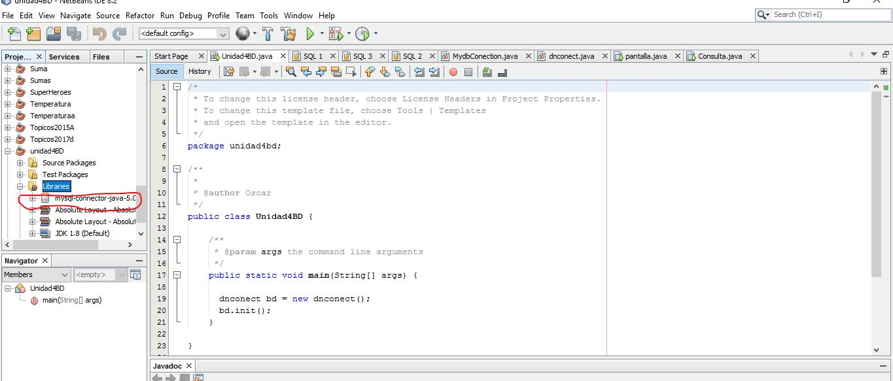

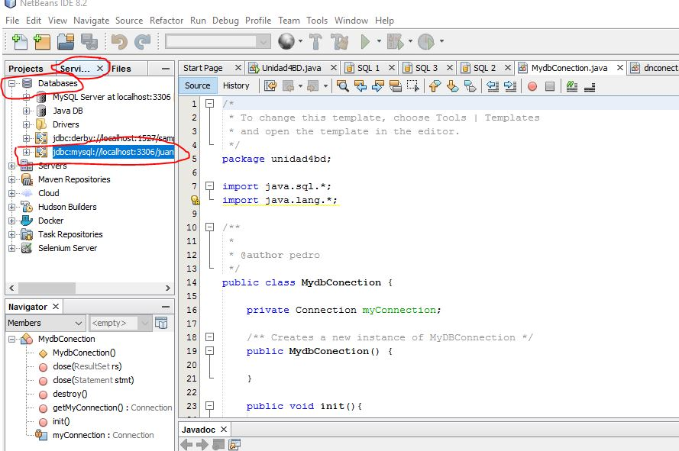9.-Despues de haber ingresado la librería, vamos a la pestaña que dice servicie y le damos clic en databases y ahí aparecerá nuestra base de datos que creamos le damos clic derecho y le ponemos conectar.

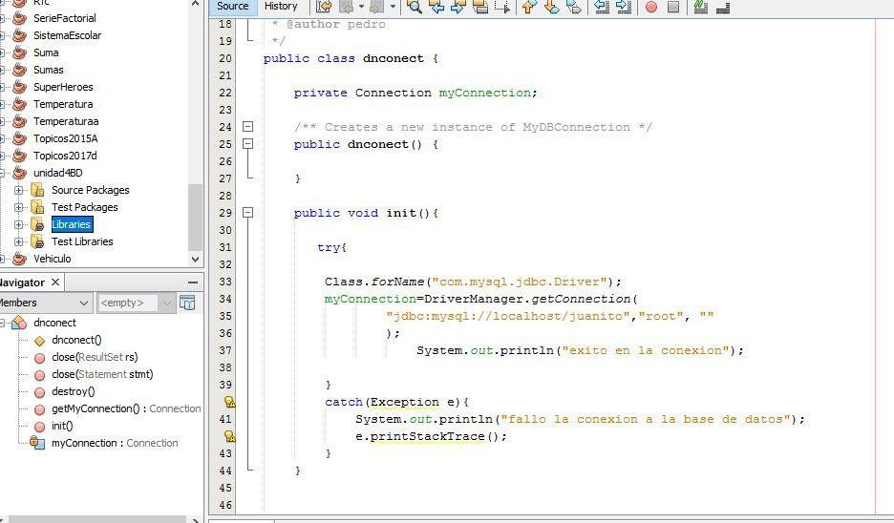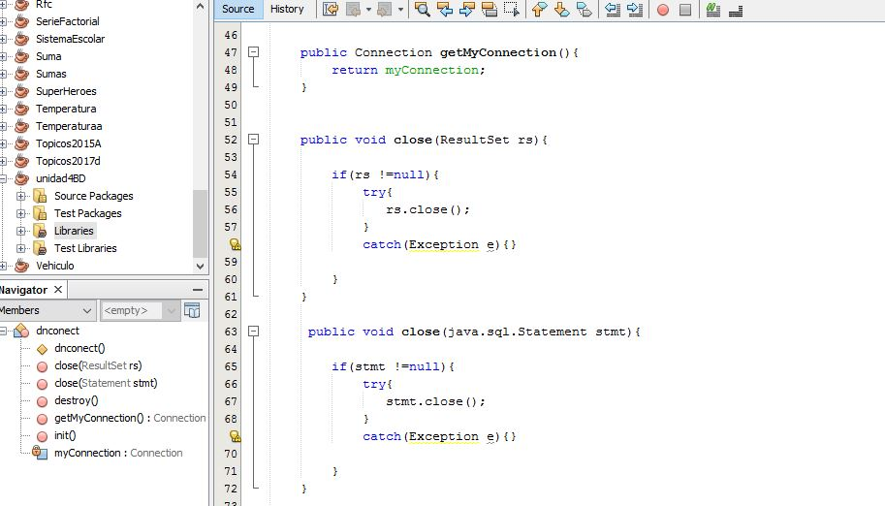10.- Crearemos una nueva clase para comprobar que nuestro proyecto tenga éxito en la conexión con la base de datos. El cual contendrá el siguiente código.

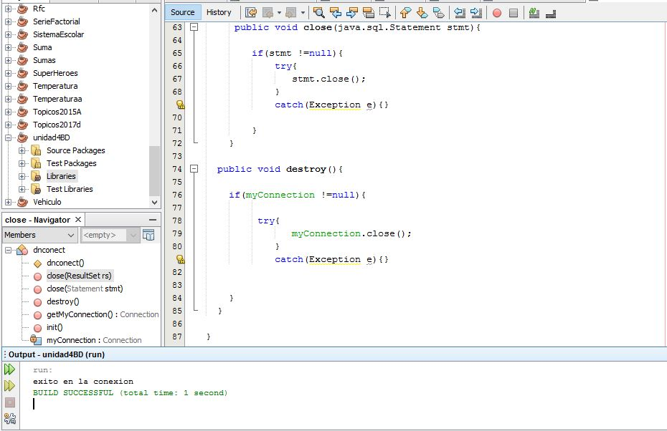

11.- Crearemos una nueva clase Jframe.

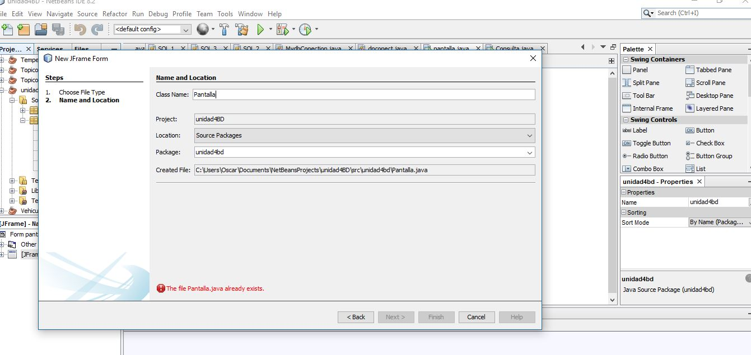

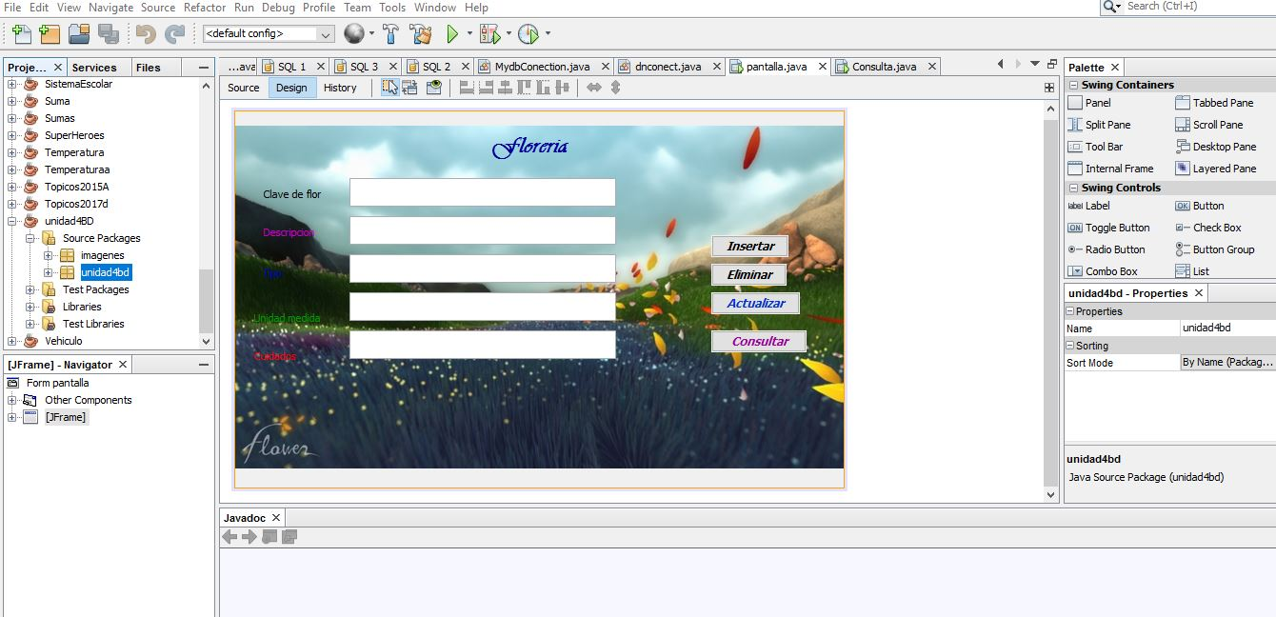

12.-Despues de haber ingresado los botones y los label ingresaremos el código para que funcione cada uno de nuestros botones, primero empezaremos con el botón de insertar le daremos doble clic para comenzar a introducir el siguiente código

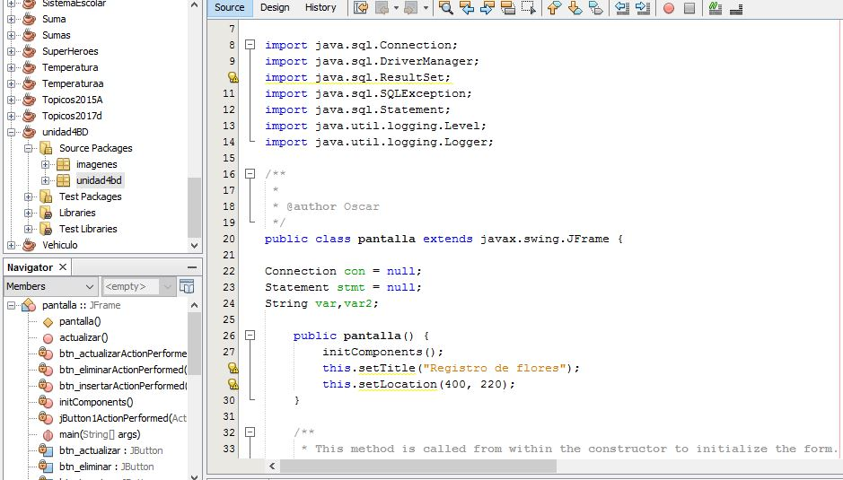

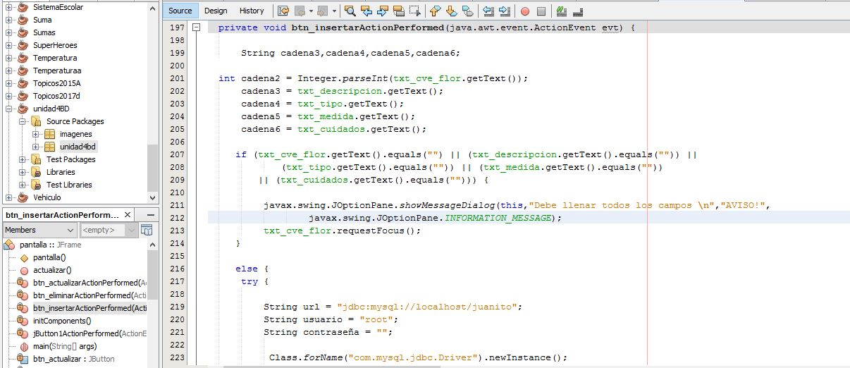

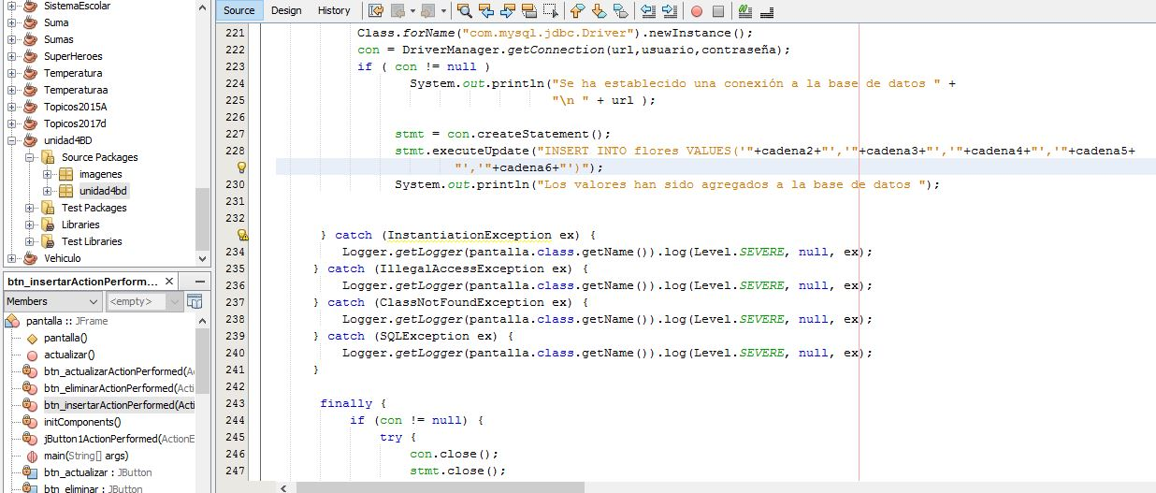

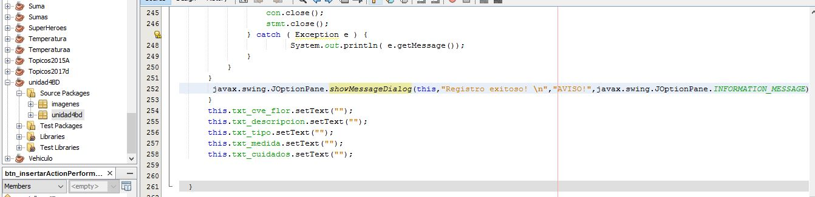

13.- procederemos a continuar con el botón de consultar para este botón primero es necesario crear otra clase Jframe, en ella agregaremos una tabla.

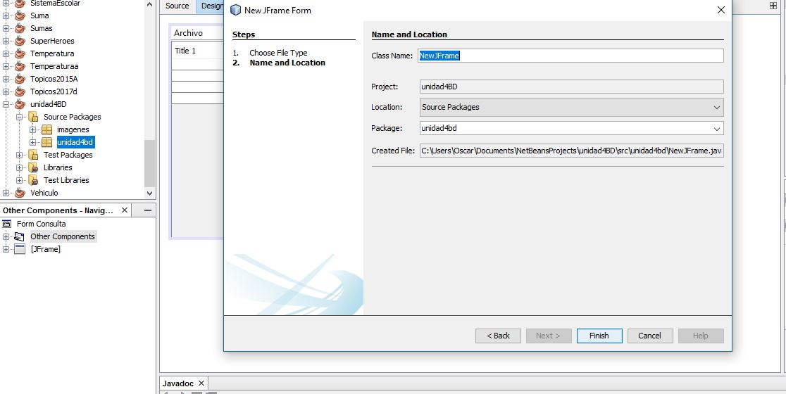

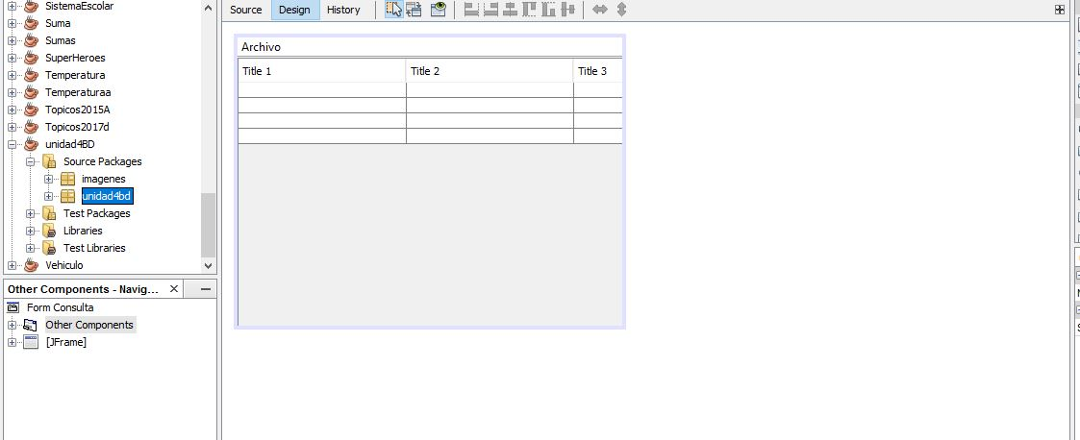

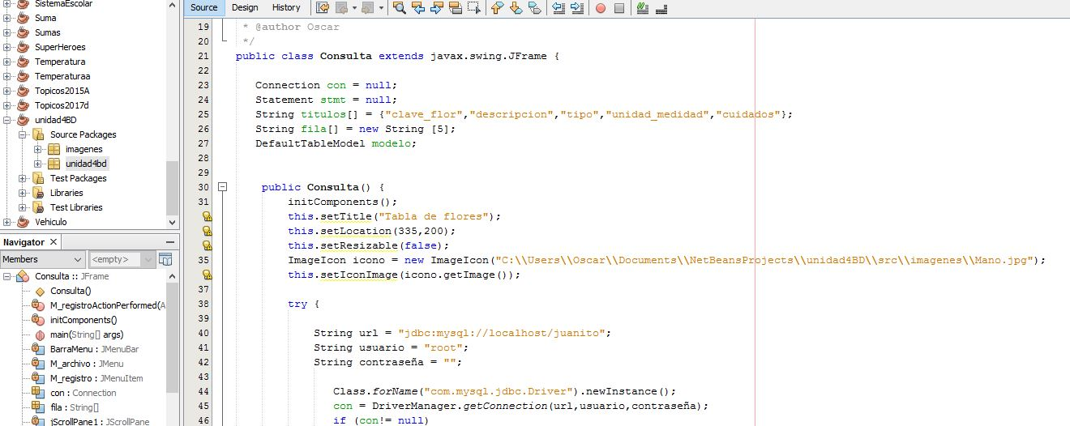14.- Después de haber ingresado la tabla vamos a ingresar el código siguiente en esta nueva clase.

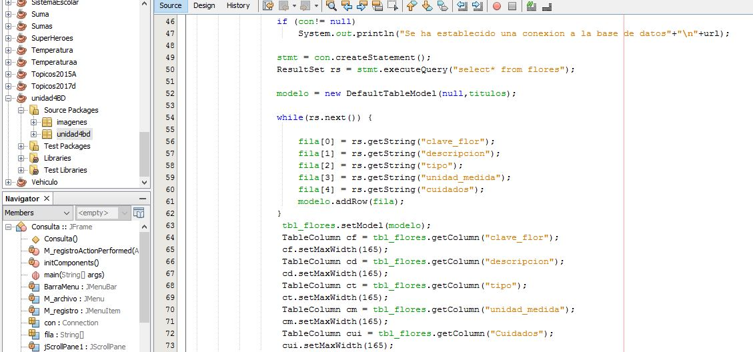

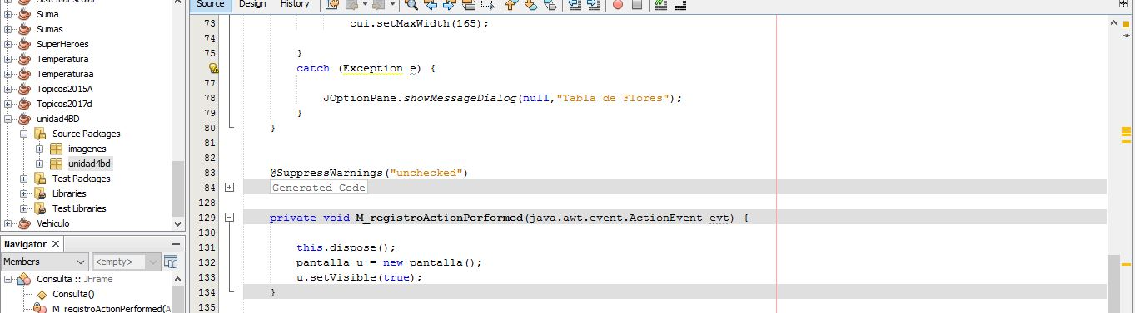

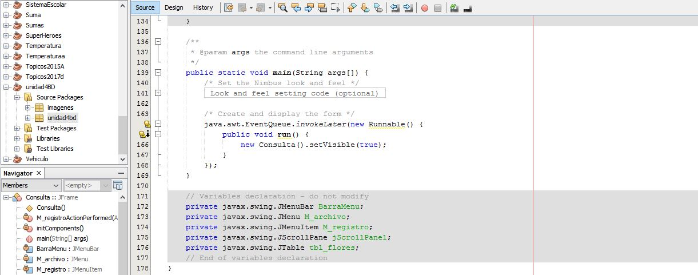

15.-Luego iremos al botón que dice consultar le daremos doble clic derecho, le daremos en events, action y seleccionaremos action performed y pondremos el codigo.

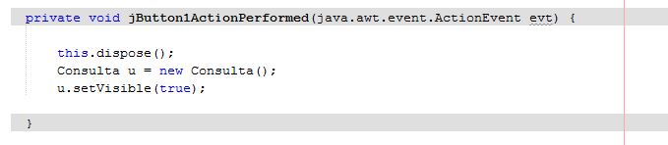

16.- ahora proseguiremos con el botón de actualizar, para actualizar los campos de nuestra base de datos, le daremos doble clic y agregaremos el codigo siguiente.

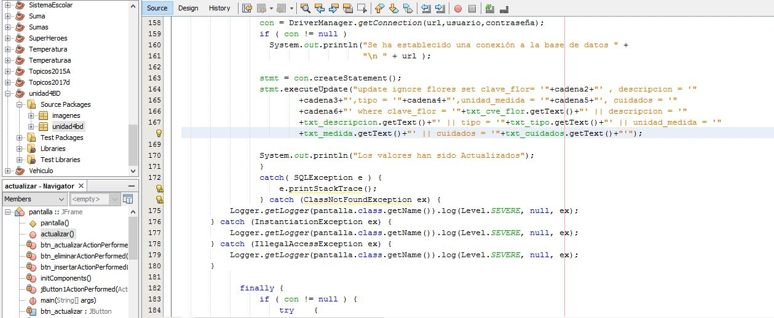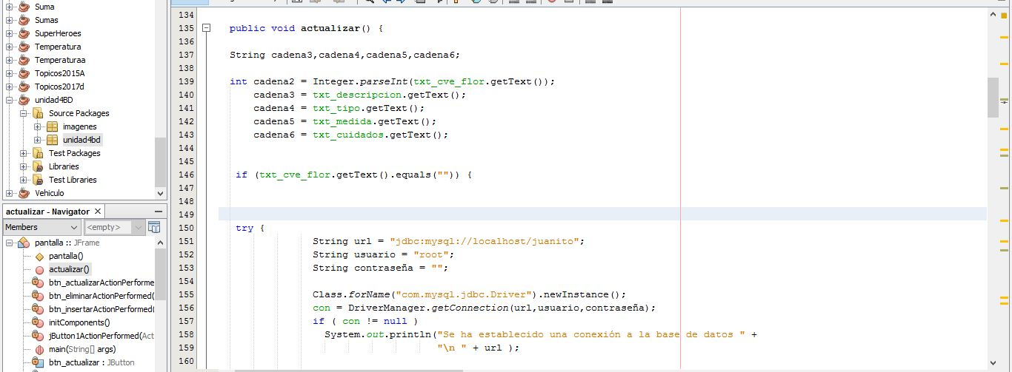

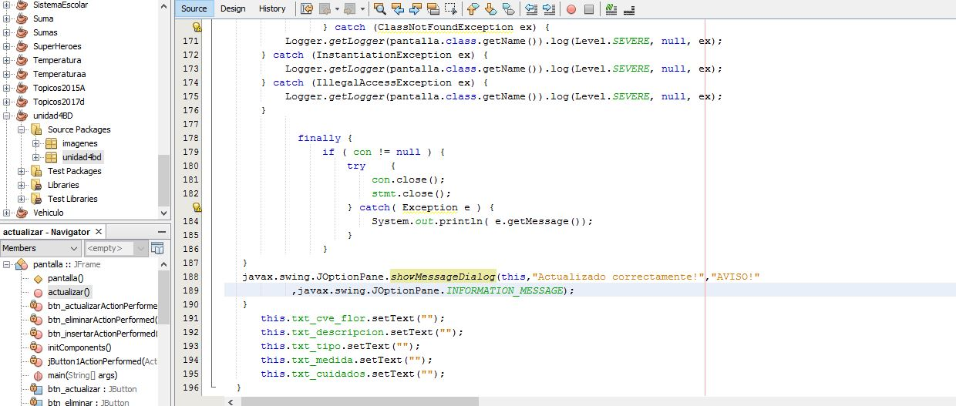

Este último codigo se pone en el actionPerformed que nos abrió del botón y llamamos el método actualizar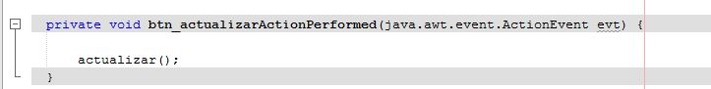

Al final cuando ejecutemos nuestro codigo nos tiene que ejecutar lo siguiente:

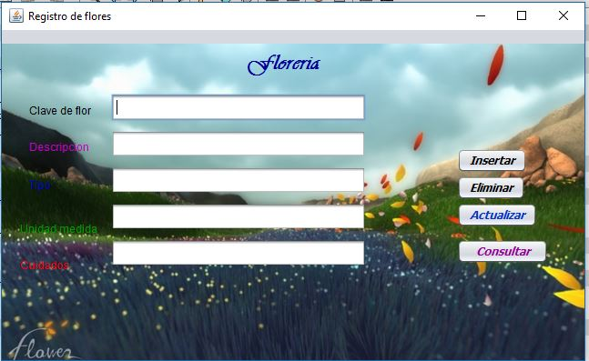

Y si le queremos agregar datos nos saldrá esto:

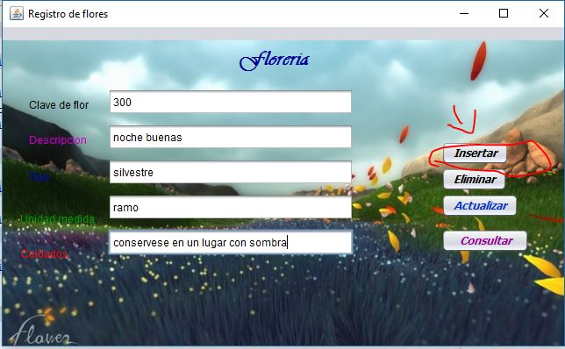

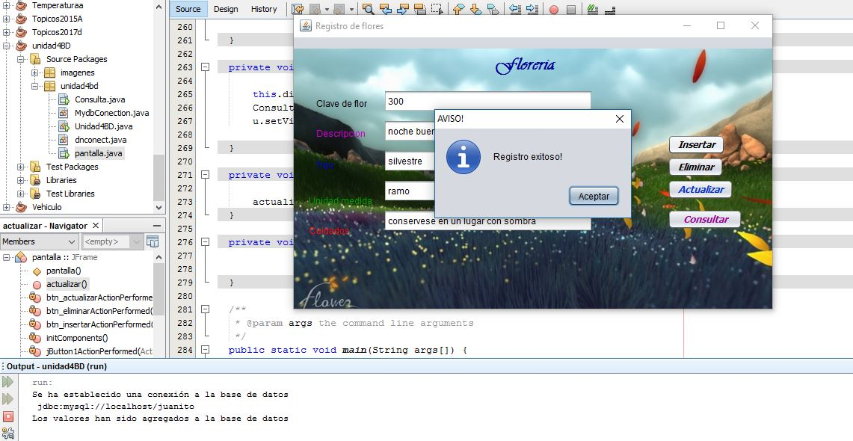

Si vamos a consultar que nuestro registro enserio se agregó procedemos con lo siguiente

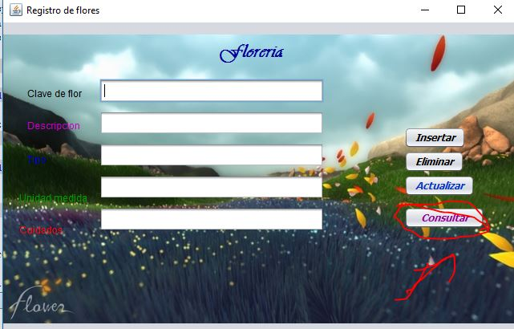

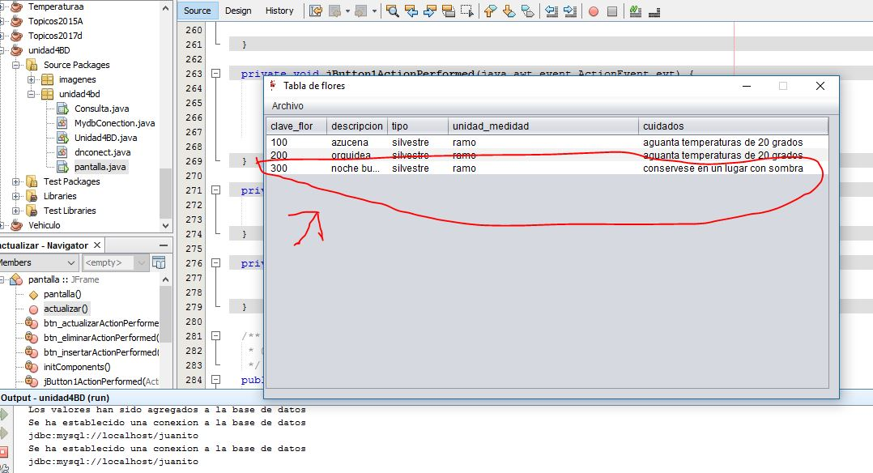

Y para editar nuestro campo se hace de la siguiente manera tenemos que ingresar la clave de la flor y editamos los campos que queramos:

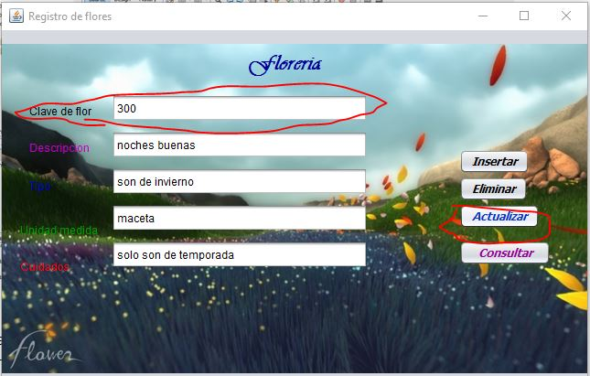

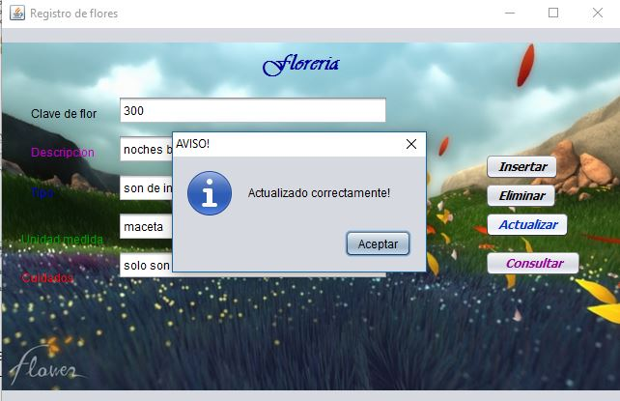

Y lo consultamos para comprobar los cambios

